ПРОЕКТ
==========================================================
ҠАРАР ПОСТАНОВЛЕНИЕ
_____ ________ 2019 й. № ______________ 2019 г.

Об утверждении сводной муниципальной программы «Реализация проектов по комплексному благоустройству дворовых территорий сельского поселения Бурибаевский сельсовет муниципального района Хайбуллинский район Республики Башкортостан
«Башкирские дворики»

В соответствии с Жилищным кодексом Российской Федерации, Федеральным законом от 06.10.2003 № 131-ФЗ "Об общих принципах организации местного самоуправления в Российской Федерации", постановлением Правительства Республики Башкортостан от 13.02.2019 № 69 «О реализации проектов по комплексному благоустройству дворовых территорий муниципальных образований Республики Башкортостан «Башкирские дворики», распоряжением Правительства Республики Башкортостан от 13.02.2019 № 107-р,постановлением Администрации муниципального района Хайбуллинский район Башкортостан от 15.02.2019 № 158 «О реализации проектов по комплексному благоустройству дворовых территорий муниципального района Хайбуллинский район Республики Башкортостан «Башкирские дворики», администрация сельского поселения Бурибаевский сельсовет муниципального района Хайбуллинский район Республики Башкортостан постановляет:
- Утвердить муниципальную программу «Реализация проектов по комплексному благоустройству дворовых территорий сельского поселения Бурибаевский сельсовет муниципального района Хайбуллинский район Республики Башкортостан «Башкирские дворики» согласно приложению.
- Настоящее постановление подлежит размещению на официальном сайте администрации сельского поселения Бурибаевский сельсовет муниципального района Хайбуллинский район Республики Башкортостан в сети «Интернет» и вступает в силу после его официального обнародования на информационном стенде в здании администрации сельского поселения Бурибаевский сельсовет муниципального района Хайбуллинский район Республики Башкортостан.
- Контроль за исполнением настоящего постановления оставляю за собой.

Глава сельского поселения Э.И.Андреева
Приложение
к постановлению администрации
сельского поселения Бурибаевский сельсовет
муниципального района Хайбуллинский район
Республики Башкортостан
от «___» __________2019 г. №____

Муниципальная программа
«Реализация проектов по комплексному благоустройству дворовых территорий сельского поселения Бурибаевский сельсовет муниципального района Хайбуллинский район Республики Башкортостан
«Башкирские дворики»

ПАСПОРТ
Муниципальной программы

Наименование муниципальной программы | Муниципальная программа«Реализация проектов по комплексному благоустройству дворовых территорий сельского поселения Бурибаевский сельсовет муниципального района Хайбуллинский район Республики Башкортостан «Башкирские дворики»
Основания для разработки муниципальной программы | - Федеральный закон от 6 октября 2003 года N 131-ФЗ "Об общих принципах организации местного самоуправления в Российской Федерации";  - Гражданский кодекс Российской Федерации;  - Бюджетный кодекс Российской Федерации;  - постановление Правительства Республики Башкортостан от 13.02.2019 № 69 «О реализации проектов по комплексному благоустройству дворовых территорий муниципальных образований Республики Башкортостан «Башкирские дворики»»;  - распоряжение Правительства Республики Башкортостан от 13.02.2019 № 107-р;  - постановление Администрации муниципального района Хайбуллинский район Башкортостан от 15.02.2019 № 158 «О реализации проектов по комплексному благоустройству  - дворовых территорий муниципального района Хайбуллинский район Республики Башкортостан «Башкирские дворики».
Основные разработчики муниципальной программы | Администрация сельского поселения Бурибаевский сельсовет муниципального района Хайбуллинский район Республики Башкортостан
Ответственные исполнители муниципальной программы | Администрация сельского поселения Бурибаевский сельсовет муниципального района Хайбуллинский район Республики Башкортостан
Цели муниципальной программы | Обеспечение комфортных условий для проживания, работы и отдыха населения муниципального района Хайбуллинский район Республики Башкортостан
Задачи муниципальной программы | Осуществление комплексного благоустройства дворовых территорий многоквартирных домов
Важнейшие целевые индикаторы и показатели муниципальной программы | Благоустройство дворовых территорий многоквартирных домов, ед.
Сроки и этапы реализации муниципальной программы | 2019-2024 годы без разделения на этапы
Объем и источники финансирования муниципальной программы | Общий объем финансирования муниципальной программы – 27 153 695,84 руб., в том числе за счет средств:  а) республиканского бюджета – 25 524 474,1руб.  б) местного бюджета – 1 357 684,79 руб.  в) внебюджетных источников – 271 536,95 руб.  Из общего объема финансирования направляется на реализацию муниципальной программы в 2019году – 2611426,42 руб., в том числе за счет средств:  а) республиканского бюджета – 2 454 740,83 руб.  б) местного бюджета – 130 571,32 руб.  в) внебюджетных источников – 26 114,26 руб.  В последующие годы направляется на реализацию муниципальной программы в 2020-2024 годах ежегодно 24 542 269,42 руб., в том числе за счет средств:  а) республиканского бюджета – 23 069 733,27 руб.  б) местного бюджета – 1 227 113,47 руб.  в) внебюджетных источников – 245 422,69 руб.
Ожидаемые конечные результаты муниципальной программы и показатели ее социально-экономической эффективности | Благоустройство дворовых территорий многоквартирных домов, 7 ед.

- Характеристика текущего состояния сферы благоустройства в муниципальном образовании

Одним из приоритетных направлений развития муниципального образования является повышения уровня благоустройства, создание безопасных и комфортных условий для проживания жителей муниципального образования.
Статус современного муниципального образования во многом определяет уровень внешнего благоустройства и развитая инженерная инфраструктура.
В муниципальном образовании насчитывается 30 многоквартирных домов общей площадью дворовых территорий 48 401,37 кв. м.
Большинство жилых домов введено в эксплуатацию в 1960 - 1980 годах прошлого столетия и внутриквартальные дороги, и проезды, расположенные в жилой застройке, не соответствуют технологическим, эксплуатационным требованиям. Благоустройство территории муниципального образования представляет собой комплекс мероприятий, направленных на создание благоприятных, здоровых и культурных условий жизни, трудовой деятельности и досуга населения.
Необходимость благоустройства территорий, в том числе комплексного, продиктовано на сегодняшний день необходимостью обеспечения проживания людей в более комфортных условиях при постоянно растущем благосостоянии населения.
В 2018 году в рамках реализации Приоритетного проекта «Формирование комфортной городской среды» было выполнено благоустройство одной дворовых территорий многоквартирных домов, в частности, проведены ремонтные работы асфальтового покрытия дворовых проездов, работы по установке автономного уличного освещения.
В существующем жилищном фонде на территории муниципального образования объекты благоустройства дворов за многолетний период эксплуатации пришли в ветхое состояние, и не отвечают современным требованиям, обусловленным нормами Градостроительного и Жилищного кодексов Российской Федерации.
Кроме того, результаты обследований дворовых территории показали, что пришло в негодность асфальтобетонное покрытие внутри дворовых проездов и тротуаров. В большинстве дворов отсутствует необходимый набор малых архитектурных форм и обустроенные детские площадки, а игровое оборудование не отвечает современным требованиям безопасности. Отсутствуют специально оборудованные стоянки для автомобилей, что приводит к их хаотичной парковке, в некоторых случаях даже на зеленой зоне.
Реализация муниципальной программы «Реализация проектов по комплексному благоустройству дворовых территорий сельского поселения Бурибаевский сельсовет муниципального района Хайбуллинский район Республики Башкортостан «Башкирские дворики» (далее – Программа) позволит создать на дворовых территориях многоквартирных домов условия, благоприятно влияющие на психологическое состояние человека, повысить комфортность проживания жителей района, обеспечить более эффективную эксплуатацию жилых домов, сформировать активную гражданскую позицию населения посредством его участия в благоустройстве внутридворовых территорий, повысить уровень и качество жизни сельчан.
Комплексное благоустройство дворовых территорий многоквартирных домов позволит поддержать их в удовлетворительном состоянии, повысить уровень благоустройства, выполнить архитектурно-планировочную организацию территории, обеспечить здоровые условия отдыха и жизни жителей.
При реализации Программы возможно возникновение следующих рисков, которые могут препятствовать достижению планируемых результатов:
- риски, связанные с изменением бюджетного законодательства;
- финансовые риски: финансирование муниципальной программы не в полном объеме в связи с неисполнением доходной части бюджета города.
Одним из приоритетов реализации программы является обеспечение надлежащего технического и санитарно-гигиенического состояния дворовых территорий многоквартирных домов и создание комфортной территории для жизнедеятельности населения.

- Приоритеты региональной политики в сфере благоустройства, формулировка целей и постановка задач программы

Приоритетами муниципальной политики в сфере жилищно-коммунального хозяйства муниципального образования являются:
- повышение комфортности условий проживания граждан;
- благоустройство территорий.
При разработке мероприятий Программы сформированы и определены основные цели и задачи.
Целью реализации Программы является обеспечение комфортных условий для проживания, работы и отдыха населения сельского поселения Бурибаевский сельсовет муниципального района Хайбуллинский район Республики Башкортостан. Для достижения этой цели предлагается выполнить задачи по комплексному благоустройству дворовых территорий многоквартирных домов в соответствии с порядком предоставления и распределения субсидии из бюджета Республики Башкортостан.
Благоустройство дворовых территорий многоквартирных домов понимается как совокупность мероприятий, направленных на создание и поддержание функционально, экологически и эстетически организованной городской среды.
Перед началом работ по комплексному благоустройству двора разрабатывается эскизный проект мероприятий – дизайн-проект, а при необходимости - рабочий проект. Все мероприятия планируются с учетом создания условий для жизнедеятельности инвалидов.
Основной задачей Программы являются осуществление комплексного благоустройства дворовых территорий многоквартирных домов.
Для оценки достижения цели и выполнения задач Программы предлагается индикатор, отображающий количество благоустроенных дворовых территорий многоквартирных домов, мероприятия на которых выполнены с соблюдением комплексного характера благоустройства.

- Прогноз ожидаемых результатов реализации Программы

В результате реализации программных мероприятий к каждой дворовой территории многоквартирных домов, включенной в Программу, планируется применить индивидуальную технологию производства восстановительных и ремонтных работ. Проведение работ, необходимых для приведения территорий, прилегающих к многоквартирным жилым домам, и внутриквартальных проездов в нормативное состояние, обеспечит комфортные условия проживания населения, безопасность движения жителей города, беспрепятственный проезд спецтехники, скорой помощи и т.д.
В результате реализации мероприятий, предусмотренных муниципальной программой, планируется:
- повышение уровня благоустройства дворовых территорий;
- обеспечение комфортности проживания жителей города;
- повышение безопасности движения пешеходов и транспортных средств на придомовых территориях и проездах к дворовым территориям многоквартирных домов.

- Объем средств, необходимых для реализации Программы

Объём финансовых ресурсов Программы в целом составляет 27 153 695,84 рублей. Финансирование осуществляется за счет средств бюджета Республики Башкортостан в размере 25 524 474,1 руб., средств бюджета муниципального района Хайбуллинский район Республики Башкортостан в размере 1 357 684,79 рублей, а также внебюджетных источников в размере 271 536,95 рублей.
Информация об объемах финансовых ресурсов, необходимых для реализации Программы, с разбивкой по источникам финансовых ресурсов и периодам реализации Программы содержится в приложении № 1 к настоящей Программе.

- Перечень мероприятий Программы

Основу Программы составляет ремонт и комплексное благоустройство дворовых территорий многоквартирных домов.
Мероприятия по благоустройству дворовых территорий многоквартирных домов формируются с учетом необходимости обеспечения физической, пространственной и информационной доступности зданий, сооружений, дворовых и общественных территорий для инвалидов и других маломобильных групп населения.

- Срок реализации Программы

Реализация Программы предусмотрена на 2019-2024 годы без разделения на этапы.

- Перечень работ по благоустройству дворовых территорий многоквартирных домов

Для поддержания дворовых территорий многоквартирных домов в технически исправном состоянии и приведения их в соответствие с современными требованиями комфортности разработана настоящая Программа, в которой предусматривается целенаправленная работа по благоустройству дворовых территорий многоквартирных домов исходя из перечня работ, обеспечивающих комплексный характер благоустройства, в том числе:
- асфальтирование дворовых проездов;
- устройство парковочных пространств;
- устройство (ремонт) тротуаров;
- установка или замена бордюрного камня;
- освещение дворовой территории;
- установка детских и спортивных площадок с безопасным резиновым покрытием;
- дополнительное освещение (при необходимости) детской и спортивной площадок;
- озеленение;
- установка информационного стенда;
- устройство зон отдыха (скамейки, урны);
- установка контейнерных площадок (без контейнеров);
- установка малых архитектурных форм;
- обустройство систем видеонаблюдения во дворе и иные виды работ.
Перед началом работ по комплексному благоустройству двора разрабатывается дизайн-проект благоустройства дворовой территории многоквартирных домов.
Визуализированный перечень работ по комплексному благоустройству дворовых территорий многоквартирных домов представлен
в приложении № 2 к Программе.

- Условие о финансовом участии собственников помещений
в многоквартирных домах, собственников иных зданий и сооружений, расположенных в границах дворовой территории
многоквартирных домов

Настоящий раздел Программы устанавливает условие об обязательном финансовом участии собственников помещений в многоквартирных домах, собственников иных зданий и сооружений, расположенных в границах дворовой территории многоквартирных домов, подлежащей благоустройству (далее - заинтересованные лица), в выполнении мероприятий по благоустройству дворовой территории многоквартирных домов в рамках реализации настоящих Программы.
Решение о финансовом участии принимается заинтересованными лицами и предоставляется в составе заявки о включении дворовой территории в муниципальную программу:
- собственниками помещений в многоквартирных домах в виде протокольно оформленного решения общего собрания собственников;
- собственниками иных зданий и сооружений, расположенных в границах дворовой территории, подлежащей благоустройству, в виде простого письменного обязательства, подписанного собственником или иным уполномоченным лицом.
Финансовое участие заинтересованных лиц в выполнении мероприятий по благоустройству дворовых территорий подтверждается документально по форме платежного документа.
Минимальная доля финансового участия заинтересованных лиц должна составлять не менее 5% от общей стоимости работ по благоустройству дворовой территории.

- Механизм реализации Программы

Исполнителем Программы является администрация сельского поселения Бурибаевский сельсовет муниципального района Хайбуллинский район Республики Башкортостан.
Исполнитель Программы утверждает нормативно-правовые акты, направленные на реализацию Программы.
Исполнитель мероприятий Программы несет ответственность за качественное и своевременное их выполнение, целевое и рационально использование средств, предусмотренных Программой, своевременное информирование о реализации Программы.
Исполнитель осуществляет:
- прием заявок на участие в отборе дворовых территорий многоквартирных домов для включения в адресный перечень Программы;
- предоставляет их общественным комиссиям, созданным постановлениями администраций сельского поселения муниципального района Хайбуллинский район Республики Башкортостан, для рассмотрения и принятия решения о включении их в адресный перечень программы;
- осуществляет контроль за ходом выполнения программных мероприятий.
Исполнитель организует выполнение программных мероприятий путем заключения соответствующих муниципальных контрактов с подрядными организациями и осуществляют контроль за надлежащим исполнением подрядчиками обязательств по муниципальным контрактам.

- Порядок включения предложений заинтересованных лиц о включении дворовой многоквартирных домов в Программу

Включение дворовых территорий многоквартирных домов в адресный перечень муниципальных программ сельского поселения осуществляется общественными комиссиями по вопросам реализации проектов по комплексному благоустройству дворовых территорий «Башкирские дворики», созданными постановлением сельского поселения, по результатам оценки заявок заинтересованных лиц на включение таковых территорий в муниципальные программы сельских поселений, исходя из даты предоставления таких заявок и полноты предоставленных документов.

- Адресный перечень дворовых территорий многоквартирных домов, подлежащих благоустройству в рамках настоящей Программы

Адресный перечень дворовых территорий многоквартирных домов, подлежащих благоустройству с определением видов работ и периодом реализации представлен в приложении № 3 к Программе.

- Ожидаемый социально-экономический эффект и критерии оценки выполнения Программы

Прогнозируемые конечные результаты реализации Программы предусматривают повышение уровня благоустройства муниципального образования, улучшение санитарного содержания территорий.
В результате реализации Программы ожидается создание условий, обеспечивающих комфортные условия для работы и отдыха населения на территории муниципального образования.
Будет скоординирована деятельность предприятий, обеспечивающих благоустройство населенного пункта и предприятий, имеющих на балансе инженерные сети, что позволит исключить случаи раскопки инженерных сетей на вновь отремонтированных объектах благоустройства и восстановление благоустройства после проведения земляных работ.
Эффективность программы оценивается по следующим показателям:
- процент привлечения населения муниципального образования к работам по благоустройству;
- процент привлечения организаций, заинтересованных лиц к работам по благоустройству;
- уровень взаимодействия предприятий, обеспечивающих благоустройство района и предприятий – владельцев инженерных сетей;
- уровень благоустроенности муниципального образования;
- комплексность благоустройства дворовых территорий;
- повышение уровня комфортности проживания жителей за счет функционального зонирования дворовых территорий, комплексного благоустройства дворовых территорий.
В результате реализации Программы ожидается:
- улучшение экологической обстановки и создание среды, комфортной для проживания жителей района;
- совершенствование эстетического состояния территории муниципального образования.

Управляющий
делами Администрации

Приложение № 1
к муниципальной программе
«Реализация проектов по комплексному благоустройству дворовых территорий
сельского поселения Бурибаевский сельсовет муниципального района Хайбуллинский район Республики Башкортостан «Башкирские дворики»

Финансовое обеспечение муниципальной программы
«Реализация проектов по комплексному благоустройству дворовых территорий сельского поселения Бурибаевский сельсовет муниципального района Хайбуллинский район Республики Башкортостан «Башкирские дворики»

№ п/п | Период реализации (год) | Объем финансирования (руб.)
 |  | Общий | Бюджет РБ | Бюджет МР | Внебюджетные источники
1 | 2019 | 2 611 426,42 | 2 454 740,83 | 130 571,32 | 26 114,26
2 | 2020 | 1 834 990,47 | 1 724 891,05 | 91 749,52 | 18 349,90
3 | 2021 | 4 893 307,93 | 4 599 709,46 | 244 665,40 | 48 933,08
4 | 2022 | 2 242 766,14 | 2 108 200,17 | 112 138,31 | 22 427,66
5 | 2023 | 4 805 927,43 | 4 517 571,79 | 240 296,37 | 48 059,27
6 | 2024 | 10 765 277,45 | 10 119 360,80 | 538 263,87 | 107 652,77
7 | Итого | 27 153 695,84 | 25 524 474,1 | 1 357 684,79 | 271536,95

Приложение № 2
к муниципальной программе
«Реализация проектов по комплексному благоустройству дворовых территорий
сельского поселения Бурибаевский сельсовет муниципального района Хайбуллинский район Республики Башкортостан «Башкирские дворики»

Визуализированный перечень работ по комплексному благоустройству дворовых территорий многоквартирных домов

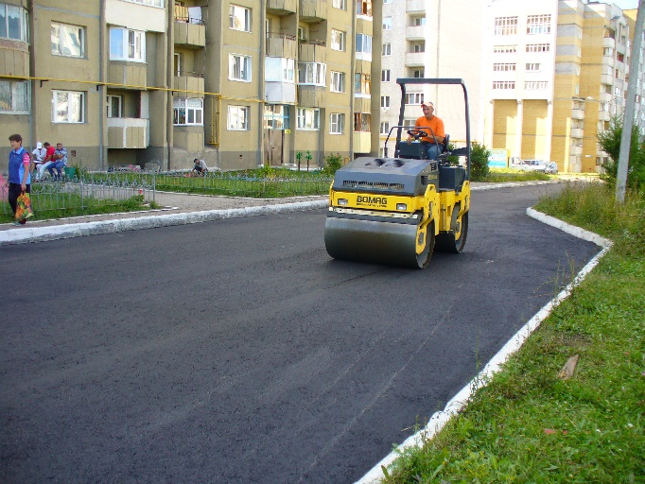 | 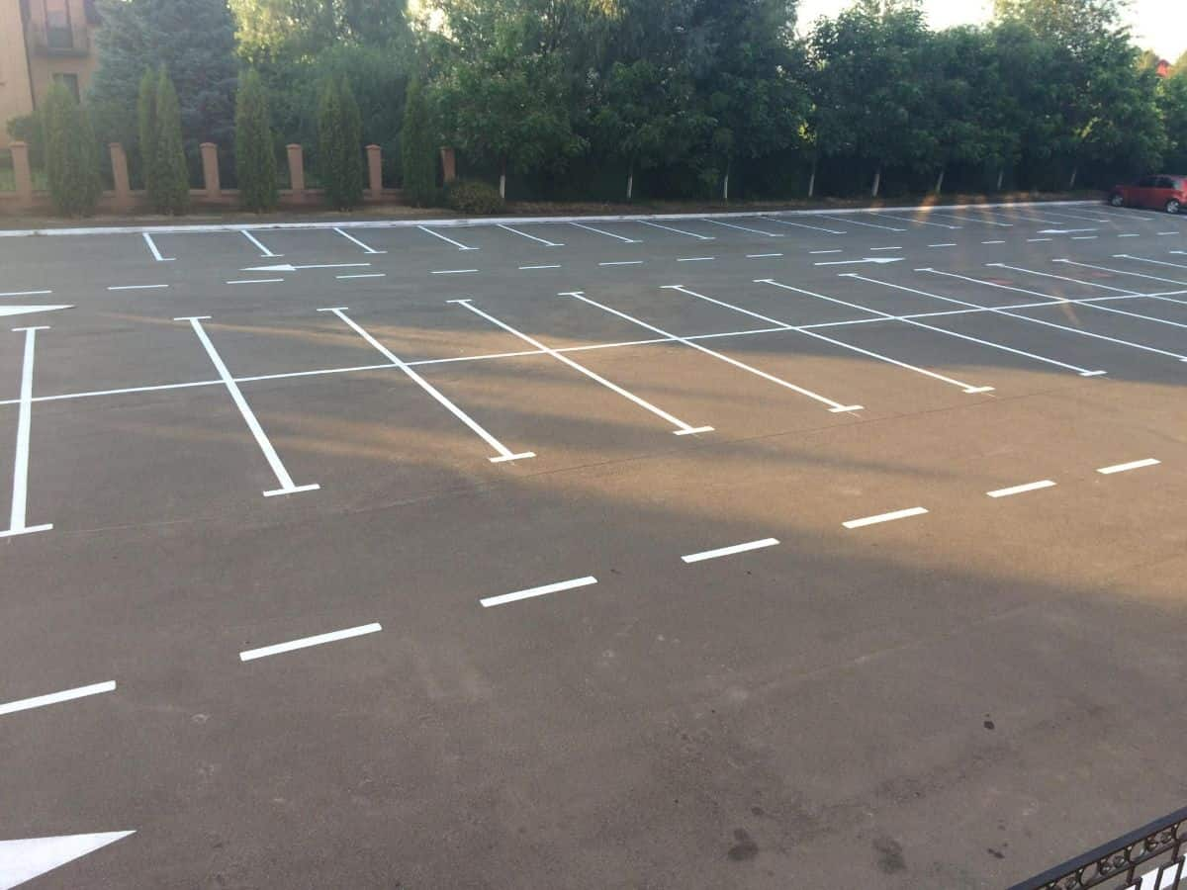
Асфальтирование дворовых проездов | Устройство парковочных пространств
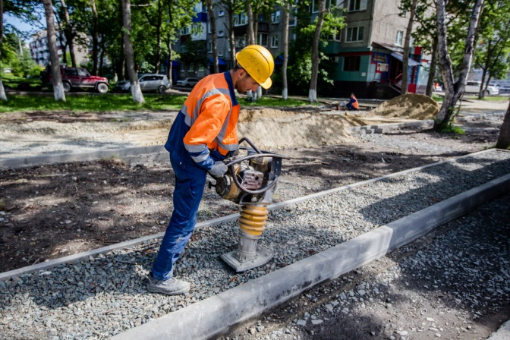 | 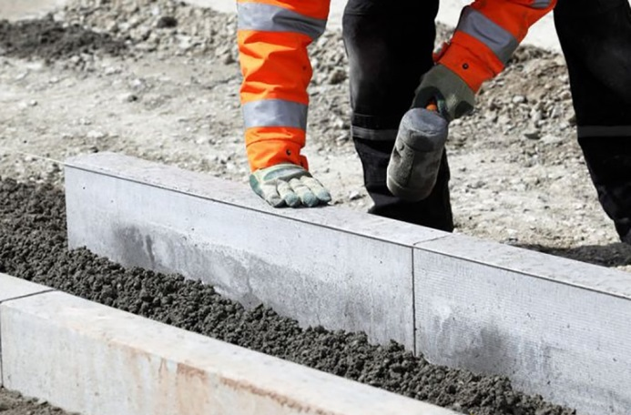
Устройство (ремонт) тротуаров | Установка или замена бордюрного камня
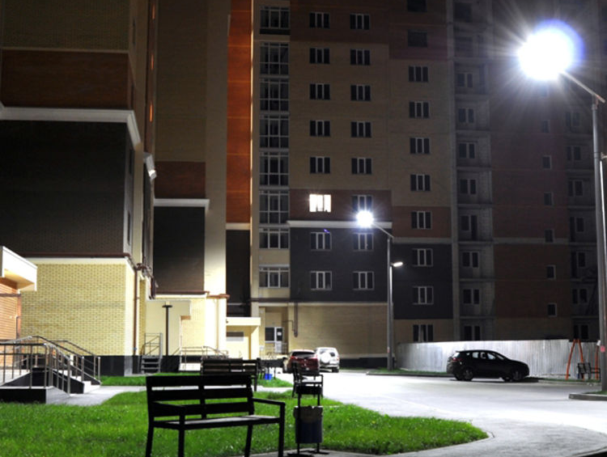 | 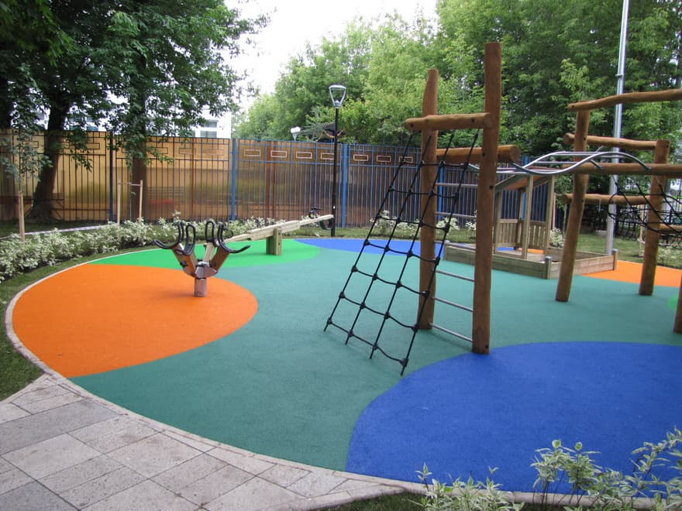
Освещение дворовой территории | Установка детских и спортивных площадок с безопасным резиновым покрытием
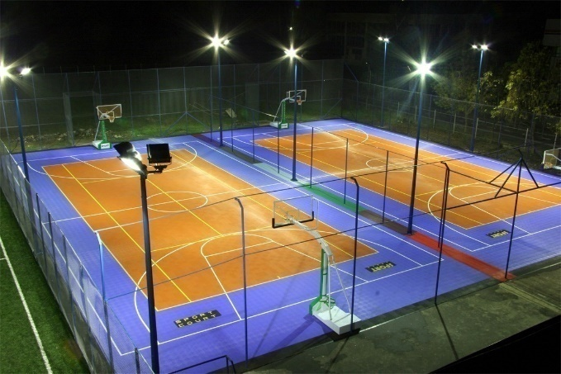
Дополнительное освещение  детской и спортивной площадок | Озеленение
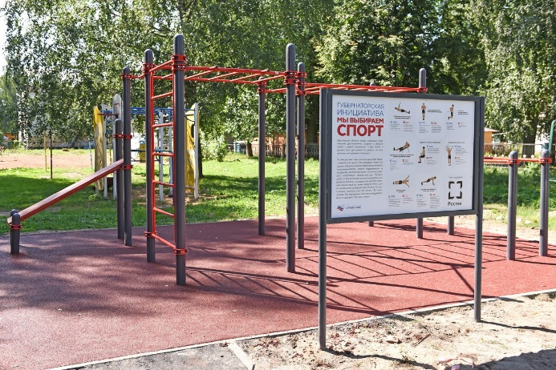 | 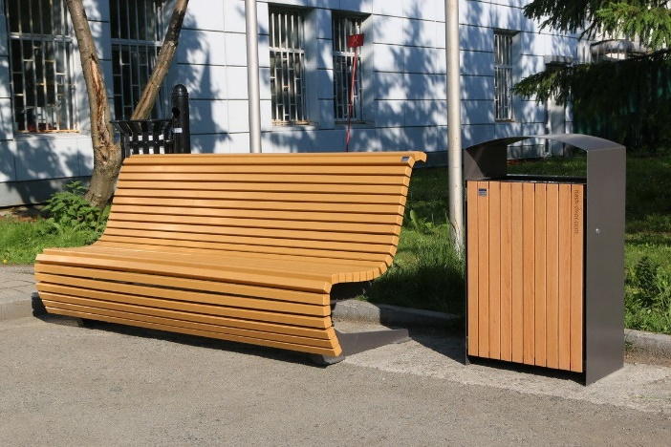
Установка информационного стенда | Устройство зон отдыха (скамейки, урны)
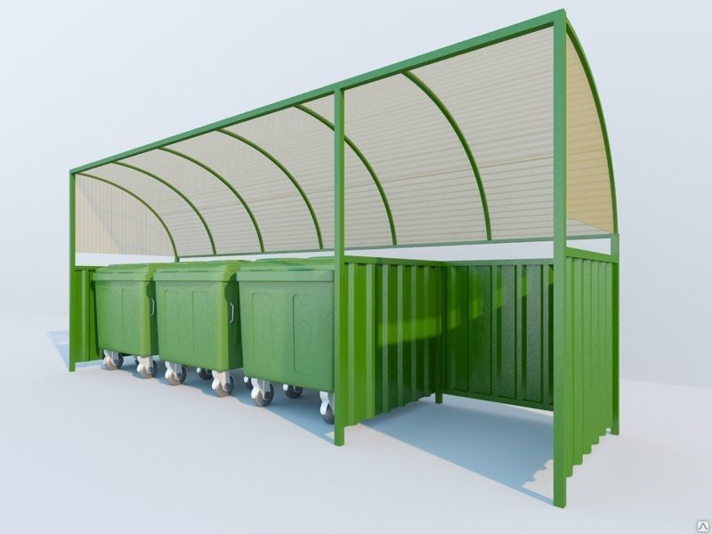 | 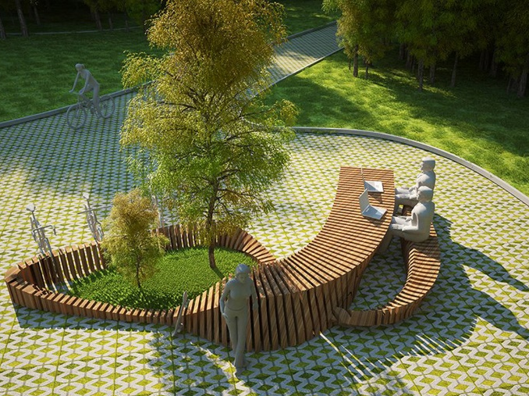
Установка контейнерных площадок  (без контейнеров) | Установка малых архитектурных форм
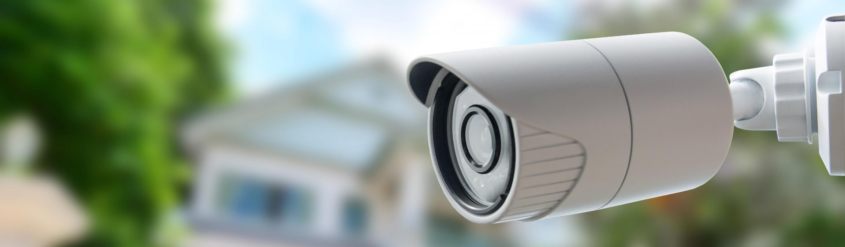
Обустройство систем видеонаблюдения

Приложение № 3
к муниципальной программе
«Реализация проектов по комплексному благоустройству дворовых территорий
сельского поселения Бурибаевский сельсовет
муниципального района Хайбуллинский район Республики Башкортостан «Башкирские дворики»

Адресный перечень дворовых территорий многоквартирных домов, подлежащих благоустройству
в рамках реализации программы «Реализация проектов по комплексному благоустройству дворовых территорий сельского поселения Бурибаевский сельсовет муниципального района Хайбуллинский район Республики Башкортостан «Башкирские дворики»

№ п/п | Период реализации  (год) | Адрес дворовой территории многоквартирных домов | Виды работ | Финансирование (руб.)
 |  |  |  | Общее | Бюджет РБ | Бюджет МР | Внебюджетные источники
 | 2019 | с.Бурибай, ул.Шаймуратова,  д.11, 12, 13, 14, 15 | Асфальтирование дворовых проездов | 2 611 426,42 | 2 454 740,83 | 130 571,32 | 26 114,26
 | 2020 | с.Бурибай, ул.Шаймуратова, д.9, д.10 ул.Шахтерская, д.21 | Полный перечень работ (подлежит уточнению в период реализации Программы) | 1 834 990,47 | 1 724 891,05 | 91 749,52 | 18 349,90
 | 2021 | с.Бурибай, ул.Шахтерская , д.15, д.17, д.19  ул.Шаймуратова , д.2, д.4;  ул.Шаймуратова, д.19, д.21, д.22А | Полный перечень работ (подлежит уточнению в период реализации Программы) | 4 893 307,93 | 4 599 709,46 | 244 665,40 | 48 933,08
 | 2022 | с.Бурибай,  ул.Молодежная, д.1  ул.Молодежная, д.2 | Полный перечень работ (подлежит уточнению в период реализации Программы) | 2 242 766,14 | 2 108 200,17 | 112 138,31 | 22 427,66
 | 2023 | с.Бурибай, ул.Шахтерская , д.22. д.20, д.18, д.16, д.14 | Полный перечень работ (подлежит уточнению в период реализации Программы) | 4 805 927,43 | 4 517 571,79 | 240 296,37 | 48 059,27
 | 2024 | с.Бурибай, ул.Шаймуратова,  д.16, д.17, д.18, д.20 | Полный перечень работ (подлежит уточнению в период реализации Программы) | 10 765 277,45 | 10 119 360,80 | 538 263,87 | 107 652,77
 | 2019-20204 |  |  | 27 153 695,84 | 25 524 474,1 | 1 357 684,79 | 271536,95

